Получение новых анодных материалов на основе диоксида свинца с введением композиционных добавок в их структуру
Ньеин Ч.М., Абакумов М.В., Бродский В.А., Колесников А.В.
Аспирант, 3 год обучения
Российский химико-технологический университет им. Д.И. Менделеева, факультет технологии неорганических веществ и высокотемпературных материалов, Москва, Россия
E-mail: chanmoe12693@gmail.com

Аноды на основе диоксида свинца относятся к малоизнашивающимся электродным материалам, которые находят применение в электрохимическом синтезе неорганических и органических веществ в качестве нерастворимых анодных материалов.
Проведено исследование электроосаждения диоксида свинца из щелочного плюмбитного электролита на титановой основе с введением в состав электролита композиционных добавок Y₂O₃, ZrO₂, SnO₂ в концентрации 0,5 г/л. Электроосаждение проводилось при анодной плотности тока 3 А/дм², температуре 60°С, интенсивном перемешивании электролита. Перед электроосаждением титановую основу механически обрабатывали для создания на ней шероховатости, далее обезжиривали и после этого травили в растворе HNO₃ : HF в соотношении 2:1 в течение 15–30 секунд. В качестве материала катода использовался никель. Площадь поверхности электродов составляла 0,02 дм².
Полученные покрытия были проанализированы методом СЭМ. Результаты исследований представлены на рис. 1.

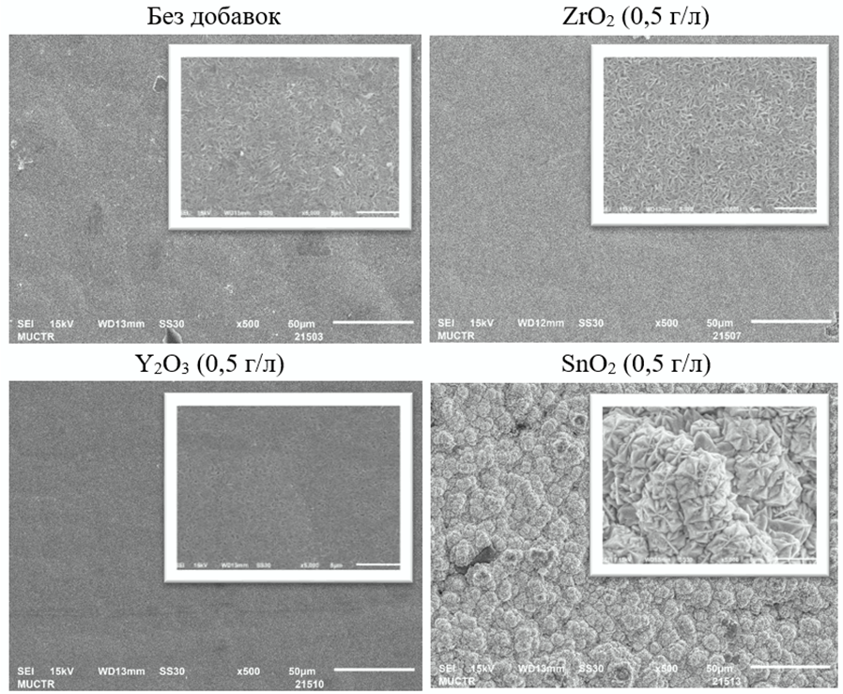
Рис. 1. Микрофотографии покрытий PbO₂ с композиционными добавками

Из полученных микрофотографий можно сделать следующие выводы. Покрытия получаются с небольшими внутренними напряжениями, т.к. микротрещины в покрытиях не наблюдаются. Наибольшее влияние на структуру покрытия оказала добавка SnO₂. В этом случае покрытие получается крупнозернистым с чётким разделением границ зёрен. Покрытия с введением добавок ZrO₂ и Y₂O₃ имеют примерно одинаковое строение и большого влияния на структуру покрытия не оказывают.

